畫面名稱 | 醫事人員資格進度清單畫面 | 畫面代號 | HMAE2605S02

HMAE2605S02_醫事人員資格進度清單
機構代碼：XXXXXXXXXX 機構簡稱：ＯＯＯＯＯ
案件編號 申請日期 申請進度
XXXXXXXXXX 000/00/00 ＯＯＯＯＯＯ
XXXXXXXXXX 000/00/00 ＯＯＯＯＯＯ
XXXXXXXXXX 000/00/00 ＯＯＯＯＯＯ

回前畫面

操作說明

查詢資料：進入本畫面時，已將所有申請尚未核准之資格帶出。

補件資料：直接click畫面上申請進度為補正之案件，將所選取之案件編號呼叫『醫事人員資格維護作業』(HMAE2605S03)畫面。

離開：按回前畫面鍵結束本作業，並回到原呼叫之畫面。

補充說明
無。

畫面名稱 | 醫事人員資格維護(申請)作業畫面 | 畫面代號 | HMAE2605S03

HMAE2605S03_醫事人員資格維護作業
機構代碼：XXXXXXXXXX 機構簡稱：ＯＯＯＯＯ
申請日期：XXX/XX/XX 申請進度：
不同意原因：ＯＯＯＯＯＯ
備註：ＯＯＯＯＯＯＯＯＯＯＯ
案件編號：自動產生(分區別+系統日之年月+流水號)
勾選 身分證字號 姓名 執業類別 資格別 生效起日 生效迄日 文件一 文件二
□ 0000000000 ００００ ０００ ▼ 092/01/01 092/01/01 上傳 上傳
□ 0000000000 ００００ ０００ ▼ 092/01/01 092/01/01 上傳 上傳
□ 0000000000 ００００ ０００ ▼ 092/01/01 092/01/01 上傳 上傳

確定 回前畫面

HMAE2605S03_醫事人員資格維護(申請)作業
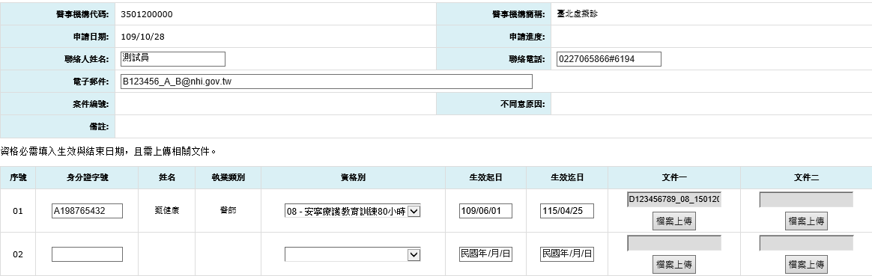
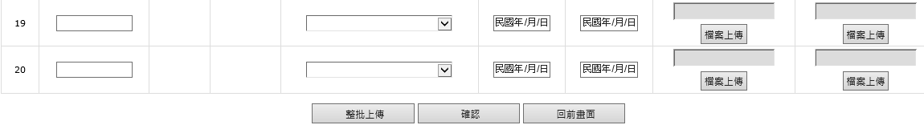

操作說明

申請確認：當申請入資料輸入完畢後，按確認鍵將資料寫入資料庫。

補件確認：將需要補正之資料輸入完畢後，按確認鍵將資料更正資料庫。
* 當院所在進行補正案件時，允許該補正案件可以刪除明細。

離開：按回前畫面鍵結束本作業，並回到原呼叫之畫面。

補充說明

新申請作業：

申請日期：必須輸入。

申請進度與案件編號：系統自動帶出，首次新申請案件時為Null。

醫事人員ID：必須輸入，系統自動檢查，若為該院所專任，則帶出姓名與執業別，否則出錯誤訊息。
# 若輸入身分證字號查出該員已具有有效之證書，則該筆不需申請。

資格別：必須從選單中擇一輸入。

生效起日、生效迄日：必須輸入。

檢附資料文件一、文件二：若該項目有需要提供文件，則必須上傳。

補正作業：

申請日期、申請進度與案件編號：系統自動帶出。

醫事人員ID、資格別：系統自動帶出，不可更正。

生效起日、生效迄日：由系統帶出，可以更正。

檢附資料文件一、文件二：若該項目有需要提供文件，則必須上傳。

整批上傳作業：
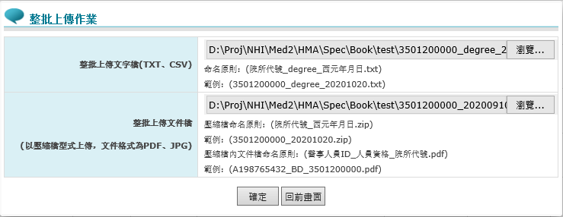

整批上傳文字檔(TXT、CSV)：欲申請醫事人員資格之名單。
命名原則：(院所代號_degree_西元年月日.txt)
範例：(3501200000_degree_20201020.txt)
文字檔內容：醫事人員身分證號,資格代碼,生效起日,生效迄日
範例：A100000001,09,20200901,20211231
- 醫事人員身分證號：需存在於醫事人員基本資料檔。
- 資格代碼：需存在於醫事人員資格代碼檔(HMA,127)，且醫事人員類別需符合該資格代碼可申請之人員類別。

整批上傳文件檔(以壓縮檔型式上傳，文件格式為PDF、JPG)：欲申請醫事人員資格之佐證文件(如學分證明、部核定公文等)檔。
壓縮檔命名原則：(院所代號_西元年月日.zip)。
範例：(3501200000_20201020.zip)
文件檔命名原則：醫事人員ID_人員資格_院所代號.pdf。
範例：(A198765432_BD_3501200000.pdf)
- 醫事人員身分證號、資格代碼：需存在於整批上傳文字檔。
- 整批上傳文字檔(TXT、CSV)之筆數需等於整批上傳文件檔(ZIP)之組合檔案數，否則出錯誤訊息『上傳文字檔之筆數不等於上傳文件檔之檔案數』。

